SIARAN PERS

3 Alasan Kamu Harus Pre-order Galaxy Watch8 Sebelum 31 Juli 2025!

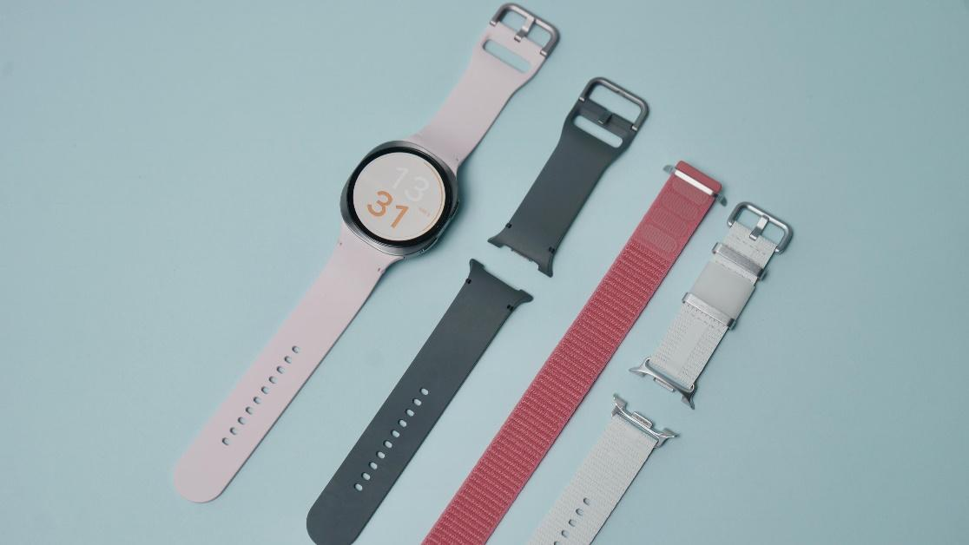
Dilengkapi teknologi AI dan fitur pemantauan kesehatan terbaru, Galaxy Watch8 bantu kamu jalani gaya hidup sehat dengan lebih presisi dan penuh percaya diri.

Jakarta, 25 Juli 2025 – Samsung memahami bahwa di tengah hidup yang serba cepat seperti sekarang, menjaga kesehatan dan produktivitas menjadi tantangan nyata bagi banyak orang. Maka dari itu, setiap orang butuh partner terbaik untuk menjalani gaya hidup yang lebih seimbang, aktif, dan sehat. Berangkat dari kebutuhan tersebut, Samsung hadir dengan Galaxy Watch8 Series yang dibekali fitur lengkap untuk menjaga kesehatan dan kebugaran secara menyeluruh.

Galaxy Watch8 Series dirancang sebagai asisten pribadi yang memahami kebutuhan gaya hidup sehat pengguna. Berbekal desain premium, fitur kesehatan canggih, serta perpaduan kecanggihan Galaxy AI dan Gemini AI, Galaxy Watch8 Series menjadi wearable Samsung paling intuitif sampai saat ini. Dengan berbagai keunggulan tersebut, tentunya sangat disayangkan kalau kamu tidak melakukan pre-order yang dibuka sampai 31 Juli 2025.

“Galaxy Watch8 Series kami rancang untuk memberikan pengalaman yang lebih personal dan proaktif dalam menjaga kesehatan. Didukung dengan integrasi Galaxy AI, pengguna dapat menikmati fitur seperti Bedtime Guidance untuk meningkatkan kualitas tidur, Vascular Load yang membaca beban kerja sistem kardiovaskular dan membantu kamu memahami respons tubuh terhadap stres dan tingkat pemulihan, hingga merekomendasikan aktivitas harian yang disesuaikan dengan rutinitas masing-masing yang bisa membantu membentuk kebiasaan olahraga yang konsisten. Lewat periode pre-order hingga 31 Juli 2025, Galaxy Watch8 Series bisa didapatkan dengan cicilan ringan mulai dari Rp458.250 per bulan, plus bonus eksklusif hingga senilai Rp2.900.000,” kata Annisa Nurul Maulina, MX Product Marketing Senior Manager Samsung Electronics Indonesia.

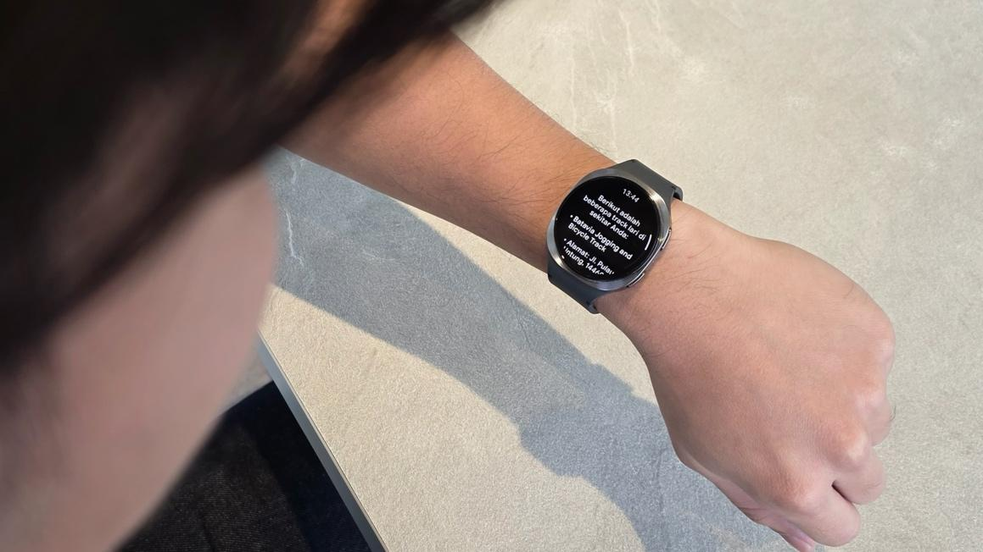
Fitur Gemini AI mempermudah hidup hanya di pergelangan tangan

Berikut adalah tiga alasan kenapa kamu harus pre order Galaxy Watch8 Series:

Tampil elegan dengan AI yang semakin personal di pergelangan tangan
Galaxy Watch8 Series hadir dalam dua varian utama, yaitu versi standar yang modern dan sleek, serta versi Classic dengan sentuhan analog yang ikonis dan premium. Di balik desainnya yang stylish, device ini membawa lompatan teknologi yang mengesankan dengan Galaxy AI dan Gemini yang benar-benar memahami rutinitas kita dan mampu memberikan saran secara proaktif.

Kemampuan tersebut tentunya menjadi sangat relevan dengan kebutuhan para “wellness seekers” akan insight personal soal kesehatan dan kebugaran tubuh. Misalnya, jika kamu ingin rutin lari setiap pagi, Galaxy Watch8 Series bisa memberikan rekomendasi waktu terbaik untuk berlari berdasarkan cuaca, kondisi tubuh, dan juga agenda harianmu. Bahkan, wearable ini juga bisa menyarankan waktu tidur ideal saat mendeteksi kamu terjaga lebih lama dari biasanya supaya kamu tetap mendapatkan istirahat yang cukup untuk berlari di pagi harinya.

Jalani hidup yang lebih terarah dengan fitur penunjang kesehatan yang holistis
Gaya hidup yang serba cepat seringkali membuat kita abai terhadap sinyal-sinyal kecil dari tubuh. Rasa lelah yang terus datang, tidur yang tidak nyenyak, hingga tekanan yang tak terlihat pada tubuh sering dibiarkan begitu saja. Galaxy Watch8 Series hadir untuk membantu kamu mengenali hal-hal tersebut lebih awal, sekaligus memberikan panduan nyata untuk membentuk kebiasaan hidup yang lebih sehat dan berkelanjutan.

Melalui fitur Advanced Sleep Monitoring dengan Bedtime Guidance, Galaxy Watch8 Series memantau kualitas tidur secara menyeluruh dan memberikan rekomendasi waktu tidur yang ideal. Ketika pola tidur terganggu, seperti tidur terlalu larut atau terlalu singkat dan Galaxy AI akan menyesuaikan saran agar kamu bisa kembali pada ritme istirahat yang lebih konsisten dan optimal.

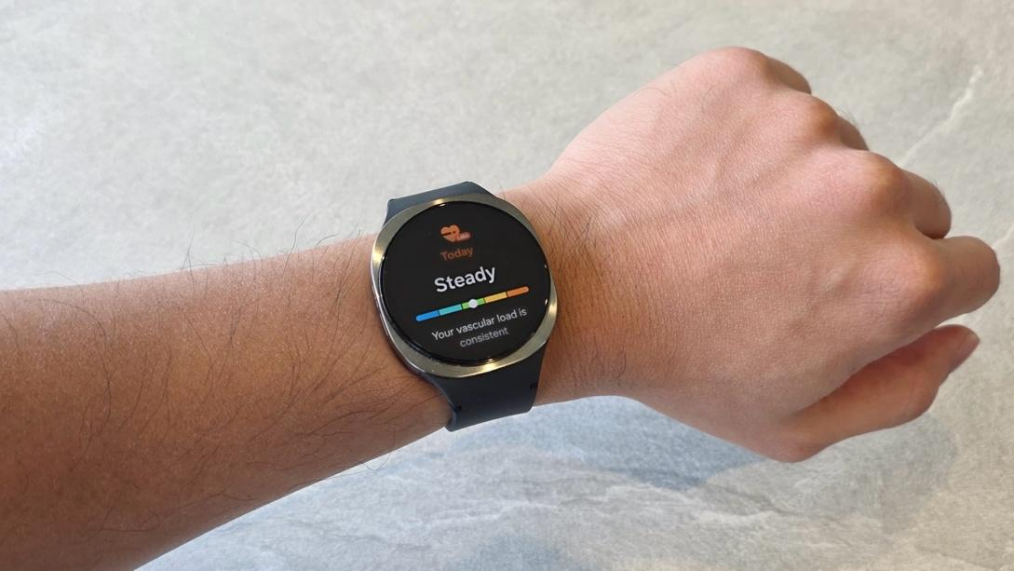
Insight mendalam untuk jantung lebih sehat dengan fitur Vascular Load di Galaxy Watch8 Series

Fitur Vascular Load menjadi bagian penting dalam rangkaian pemantauan kesehatan ini. Dengan membaca beban kerja sistem pembuluh darah, Galaxy Watch8 Series membantu pengguna mengenali tekanan atau stres yang mungkin tak terasa secara fisik, namun berpengaruh besar terhadap kondisi tubuh secara keseluruhan. Informasi ini memberikan ruang untuk mengambil tindakan preventif sebelum tubuh benar-benar kelelahan.

Seluruh pengalaman ini didukung oleh Galaxy AI dan Gemini AI yang terus mempelajari kebiasaan kamu sehari-hari. Semakin sering digunakan, smartwatch ini akan semakin cermat memberikan insight yang relevan, mulai dari saran waktu istirahat hingga notifikasi tubuh yang perlu diperhatikan.

Untuk melengkapi kebutuhan gaya hidup aktif, Galaxy Watch8 Series juga dilengkapi dengan Personal Running Coach yang menyusun program latihan secara personal. Dengan dukungan AI, pengguna bisa berolahraga secara lebih terarah, apakah baru mulai berlari atau sudah terbiasa beraktivitas fisik secara rutin dan semuanya dirancang untuk mendukung kebugaran jangka panjang. Galaxy Watch8 Series juga dilengkapi fitur Comprehensive Fitness Detection yang holistis dengan berbagai fungsi seperti BioActive Sensor, dan Antioxidant Index yang mampu memahami tubuh secara lebih menyeluruh dengan lebih tepat, khususnya mendeteksi dini kondisi tubuh yang tidak berjalan normal.

Bikin hidup lebih mudah dengan ekosistem terkoneksi
Dalam berbagai kondisi, kesehatan bukan hanya soal kebugaran fisik, tetapi juga bagaimana beban pikiran dapat dikendalikan. Dengan teknologi, kita bisa membuat keseharian menjadi lebih simple dan organized. Karenanya, Galaxy Watch8 Series hadir dengan Galaxy Ecosystem terbarukan yang terhubung ke berbagai aplikasi tanpa hambatan sebagai salah satu keunggulan lainnya dibanding wearable lain.

Salah satu aplikasi Galaxy yang terhubung ke Galaxy Watch8 Series adalah Salaam yang memudahkan umat muslim dalam beribadah. Kamu bisa akses fungsi-fungsi bermanfaat seperti pengingat waktu sholat dan arah kiblat.Getaran lembut di pergelangan tangan menunjukkan bahwa notifikasi muncul secara langsung dari Galaxy Watch8 Series.

Galaxy Ecosystem di Galaxy Watch8 Series juga akan memudahkan kamu yang super sibuk. Pasalnya, wearable ini menawarkan fitur-fitur seperti smart reply, kontrol musik, hingga sinkronisasi jadwal kerja dari layar smartwatch. Jadi, banyak rutinitas kini bisa dilakukan dengan sangat praktis langsung dari pergelangan tangan.

Masa pre-order Galaxy Watch8 Series tinggal sepekan lagi, jangan sampai kelewatan benefit-nya!
Setelah mengenal berbagai fitur canggih yang ditawarkan Galaxy Watch8 Series mulai dari pemantauan kesehatan menyeluruh, panduan tidur yang lebih akurat, hingga desain stylish yang cocok untuk berbagai aktivitas, ini saatnya kamu memastikan smartwatch incaranmu jadi milikmu!

Periode pre-order Galaxy Watch8 Series hanya akan dibuka sampai 31 Juli 2025, jadi amankan Galaxy Watch8 Series incaran kamu sekarang di samsung.com/id! Apalagi, ada berbagai bonus khusus buat kamu yang melakukan pre-order dengan total benefit senilai hingga Rp2.900.000. Benefit tersebut terdiri dari cashback hingga Rp2.300.000, diskon 30% untuk Galaxy Watch Strap, cashback dari bank rekanan hingga Rp350.000, serta diskon 50% untuk Samsung Care+.

Galaxy Watch8 Series tersedia dalam dua varian, yaitu Galaxy Watch8 dan Galaxy Watch8 Classic. Galaxy Watch8 hadir dalam opsi warna Graphite dan Silver dengan harga Rp5.499.000 (40mm) dan Rp5.999.000 (44mm). Sementara itu, Galaxy Watch8 Classic tampil dalam ukuran 46mm dalam dua warna elegan, yaitu Hitam dan Putih, dengan harga Rp6.999.000.

Untuk informasi lebih lanjut, kunjungi www.samsung.com/id.

-o0o-
Tentang Samsung Electronics Co., Ltd.
Samsung menginspirasi dunia dan membentuk masa depan dengan ide dan teknologi transformatif. Perusahaan ini mendefinisikan ulang dunia TV, digital signage, smartphone, wearables, tablet, elektronik rumah tangga dan sistem jaringan, juga memori, sistem LSI, dan foundry. Samsung juga memajukan teknologi pencitraan medis, solusi HVAC dan robotik, sembari mengembangkan produk-produk otomotif dan audio lewat Harman. Dengan ekosistem SmartThings, kolaborasi terbuka dengan para mitra, dan integrasi AI ke dalam portfolionya, Samsung menghadirkan pengalaman terhubung yang mulus dan cerdas. Untuk berita terkini, silakan kunjungi Samsung Newsroom di news.samsung.com.

Untuk keterangan lebih lanjut:
Fia Handayani  Public Relations Manager  Samsung Electronics Indonesia  Email: f.handayani@samsung.com | Maghfira Tabrani  Manager  Carl Byoir  Email: maghfira.tabrani@carlbyoir.com

